电力市场出清要考虑激励相容约束（这里指贝叶斯激励相容）。

激励相容约束可以表征为

如果对于买方来讲，类型参数（成本）越高，中标量就越低

决定自己说不说真话的都是贝叶斯概念上的期望值，没必要知道具体的分配规则M(**x**)和Q(**x**)，只需要知道m(x)和q(x), x是自己的类型，m(x)是只知道自己类型x时，对M(**x**)中的x-i做期望后的值。

U(x’, x)= m(x’) –q(x’)x

如果需要保证激励相容，其实是U(x, x)>=U(x’, x)

令Utruth(x) = m(x)-q(x)x，Utruth(x’) = m(x’)-q(x’)x’>=m(x)-q(x)x’

Utruth(x) = m(x) –q(x)x >= m(x’) –q(x’)x = m(x’) – q(x’)x’ + q(x’)(x’-x) = Utruth(x’) + q(x’)(x’-x)

Utruth(x) - Utruth(x’) >= - q(x’) (x-x’)

【这里都有一个很重要的假设，要是连续函数】

不过这里，既然m(x)和q(x)都是按照概率积分的，应该都是连续函数。

黄色部分可以推导两个结论，一个是-q(x’)是导数，还有一个就是这是一个凸函数，因此-q(x’)必须单调增。

说明Utruth(x) >= Utruth(x’) - q(x’)(x-x’)，说明对于一个卖方来讲，-q(x)应当是Utruth(x)函数的导数。

对于卖方来讲，x越高，Utruth(x)就越低。所以应该是从0开始的。

用定积分的概念：Utruth(xmax) - Utruth(x) = $\int_{x}^{x^{max}}{-q\left(t\right)dt}$

令Utruth(x) = Utruth(xmax) +

另外，Utruth(xmax) = m(xmax)-q(xmax) xmax，一般等于0？

所以可以得到Utruth(x)随着q(x)变化，进而可以求得m(x)随着q(x)变化

**激励相容、收支平衡、个体理性**

Utruth(x)

Utruth(x’)

获取的支付 = Utility + 分配 * 真实成本

**如果稍微松弛一点激励相容？**

令Utruth(x) = m(x)-q(x)x，Utruth(x’) = m(x’)-q(x’)x’>=m(x)-q(x)x’

Utruth(x) = m(x) –q(x)x >= m(x’) –q(x’)x - K = m(x’) – q(x’)x’ + q(x’)(x’-x) – K = Utruth(x’) + q(x’)(x’-x)-K

Utruth(x) - Utruth(x’) >= - q(x’) (x-x’) – K = - (q(x’)+ $\frac{K}{x-x'}$) (x-x’)

对称地，

Utruth(x’) - Utruth(x) >= - q(x)(x’-x) – K

假设说x>x’，此时

这里的松弛项目怎么推导？怎么样把松弛项的约束加在对q(x)的约束上面？

【这里都有一个很重要的假设，要是连续函数】

不过这里，既然m(x)和q(x)都是按照概率积分的，应该都是连续函数。

**如果离散化我的内容？**

### 考虑多目标权衡的市场机制设计框架

一个机制的基本要素包括投标结构、出清规则和定价机制。机制的优良与否是由一个闭环关系确定的：市场机制决定了市场主体的最优博弈策略，而最优博弈策略形成的均衡状态决定了市场机制的好坏。由于市场规则的高维性和市场博弈均衡计算的复杂性，很难直接建模这一闭环反馈关系。因此，首先利用显示原理将所有机制转换为直接机制，实现决策空间的简化，而后从定义出发，推导激励相容、个体理性、收支平衡、社会福利最大化对机制的约束。由于四项性质不能被同时满足，需要根据市场的实际需求明确需要满足的性质和可以松弛的性质，在可松弛的性质约束内加入松弛项，对松弛项做多目标最小化并画出帕累托前沿。

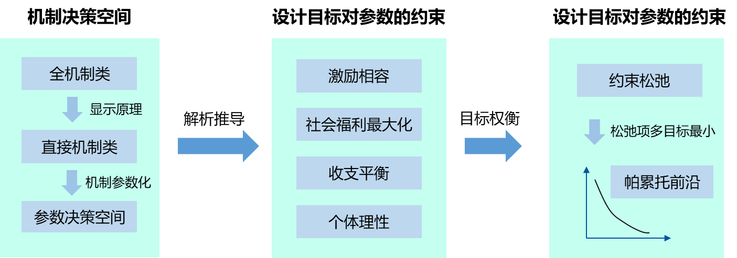

图 8 考虑多目标权衡的市场机制设计框架

图 X给出了本研究点的框架。首先，利用显示定理可将所有的间接机制转化为直接机制，在此机制下，各主体在投标环节被要求申报其真实参数信息，因此决策空间等同于类型空间，这可大大降低决策空间和博弈的维度。分配规则和结算规则是以投标为自变量、出清结果为因变量的函数，本文将函数参数化，从而将决策宗量简化为决策变量。经过解析推导，个体理性、收支平衡、社会福利最大化、激励相容约束均可表出为对决策变量的约束。由于四项条件不可能同时被满足，在约束内引入松弛变量，以这些松弛变量最小化进行多目标优化，计算机制的帕累托前沿。

本部分将以机制设计理论为基础，从显示原理出发降低问题复杂度，并对激励相容、收支平衡、社会福利、个体理性特性进行数学刻画。本部分突破了传统的机制设计边界，不再对优秀性质做“保三舍一”的操作得到固定参数的机制，而是计算出机制参数变化时各性质的帕累托前沿，实际应用时可根据设计需求在帕累托前沿上选取恰当的点。

本部分内容的核心难点在于解析化推导各优良性质对机制决策参数的约束，其中尤其以激励相容约束最为困难。为满足激励相容，首先需要推导主体的最优反应策略，它实际由机制参数和其他人的策略共同决定，而其他人的策略又会受到该主体策略的影响，这是一个迭代关系。在单类型参数主体的单物品拍卖的场景下，该关系可解析推导，将各主体的投标策略根据其成本基线映射到相同空间，此时均衡下各主体的策略可视为互相对称，因而可直接根据机制参数推导出主体的策略。

该部分的具体研究点包括：

* 基于显示原理和函数参数化的机制设计决策空间简化方法
* 机制设计目标对市场规则的约束的解析化推导
* 机制设计目标的多目标优化方法及帕累托前沿计算